***Compte-rendu TD2 Web dynamique***

* + 1. ***Paramètres dynamiques***

Q1) Le MCV est le contrôleur 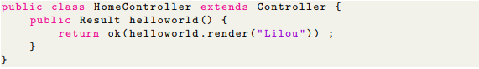

Q2) Le MCV2 représente la vu grâce au code HTML :

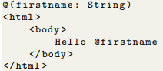

***1.1.2 Un peu de pratique :***

Le programme MCV3 et MCV1 je l’ai ajouté dans le fichier «/Play/app/controllers/HomeController » :

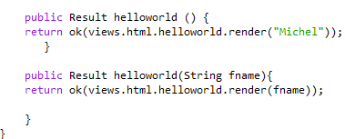

 Puis pour la route, je l’ai ajouté dans le fichier « \\uha.fr\Users\e2000931\Documents\Play\conf\routes »:

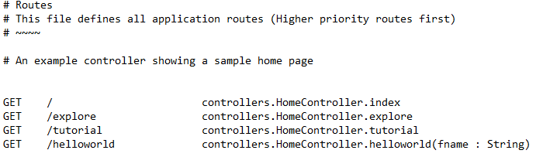

Et après on n’oublie pas de créer un nouveau fichier HTML :

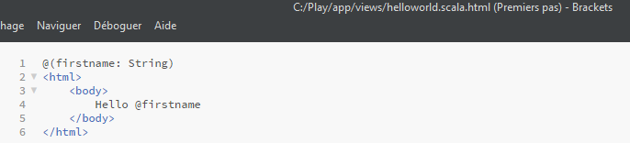

On fait bien attention aux espacements qui ne sont pas acceptés dans le code JAVA

Que se passe-t-il si vous entrez les adresses suivantes ?

* localhost:9000 avec cette adresse, il nous redirige vers le fichier « index.html » qui nous retourne « je suis le contrôleur » :

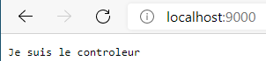

* localhost:9000/helloworld, il nous retourne que c’est une mauvaise requête :

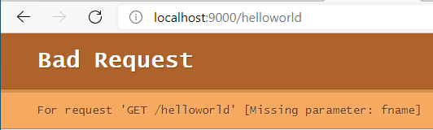

* localhost:9000/helloworld?fname=Michel nous affiche le hello @firstname :

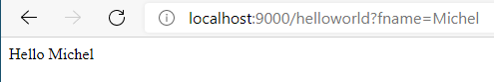

Enfin, si la route est route2, que se passe-t-il ?

Si on modifie la route devient route2 le « fname » sera remplacé par « world »

* 1. ***Ajout d’un formulaire***

Pour créer un nouveau formulaire, on commence par créer un nouveau fichier HTML avec Brackets comme ceci :

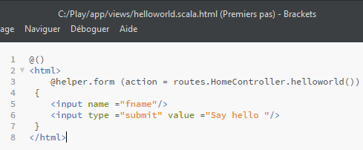

Je l’ai mis dans le fichier helloworld car helloworld et Formulaire1 partagent le même mode de fonctionnement (ils empruntent la même route)

(Question 6) Que fait le code Formulaire1 (2.5 pts) ?

Le code Formulaire1 permet de dire bonjour à la personne qui inscrit son nom/prénom dans le formulaire

Un peu de pratique : Maintenant, créez un formulaire stylisé qui entre les données suivantes :

• prenom;

• age ;

• adresse.

Codage HTML sur Brackets :

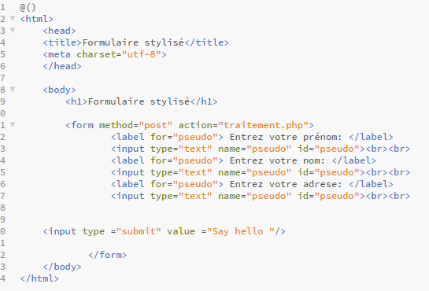

Et si tout fonctionne bien, on devrait obtenir ceci :

